Individual contribution - 1042623

Jake’s Restaurant

Contents

Auteurs 3

Inleiding 4

Taken en tijdverantwoording 4

Project contributie 5

Code contributie 5

GitHub contributie 6

Afgeronde taken 7

# Auteurs

| Naam | Leerling nummer |
| --- | --- |
| Tobias Roessingh | 1042623 |

# Inleiding

Dit document is opgesteld om te weergeven wat mijn persoonlijke contributie is geweest tijdens dit project. In het volgende hoofdstuk zal ik mijn taken beschrijven elk met een ruwe schatting van hoeveel tijd dit heeft gekost, op basis van ons sprint bord.

Notitie: Zoals besproken in de les, is het moeilijk om een precieze uren verantwoording te geven in verband met het werken aan het project in de tijden na school, werk en persoonlijke bezigheden. Dit in verband met het volgen van de deeltijdopleiding.

# Taken en tijdverantwoording

| **Taak** | **Uren** |
| --- | --- |
| **Views** | 32,5 |
| 1. Menu | 18 |
| 2. Options | 8 |
| 3. Main menu | 2,5 |
| 4. Products | 2 |
| 5. Themes | 2 |
| **DiningTable** | 10 |
| **Reserveringen** | 20 |
| **Team meetings** | 50 |
| **Projectplanning** | 8 |
| **Documentatie** | 15 |
| **Project lessen** | 40 |
| **Project kick-off** | 3,5 |
| **Product demonstraties** | 3,5 |
| **Systeemonderhoud** | 30 |
| **Totaal** | **212,5** |

# Project contributie

## Code contributie

VMenu Class.

De Menu’s zijn voornamelijk door mij gedaan. De Menu’s worden overal in de project -code verbruikt. Waaronder de Navigatie van Menu’s Submenu's. Daarnaast wordt het ook voor tabellen van object lijsten en aanpassen van formulieren gebruikt. De Menu Class maakt het mogelijk dat items in lijst Selecteer baar zijn en vervolgens aanpasbaar.

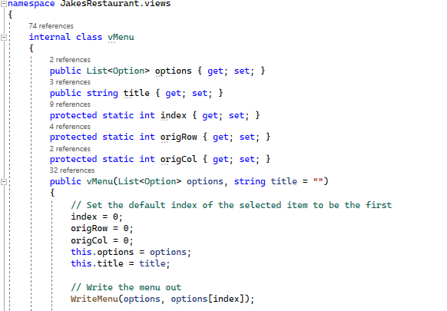

VMain Class.

Na het inloggen komt de gebruiker aan de hand of hij klant is of admin in zijn eigen abstracted omgeving. De gebruiker ziet niet wat de admin kan zien. De admin ziet wel wat de gebruikers ziet maar met extra beheerder functionaliteiten. Dit wordt gedaan in de vMain Class.

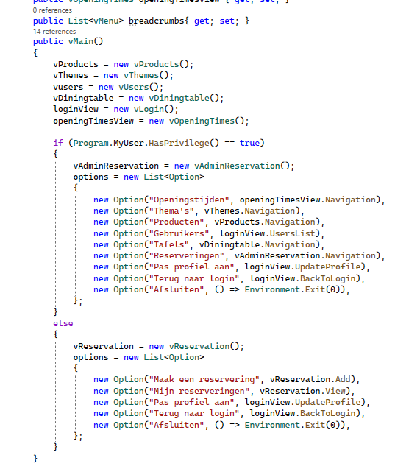

vReservation Class.

De vReservation is bestemd voor de normale gebruiker (klant) hierin kan hij bestelling plaatsen of aanpassen. Deze Class bevat een paar restricties, zoals meer dan 24 uur van te voren de mogelijk geven om een bestelling te annuleren, anders moet de klant contact maken met de product eigenaar of admin.

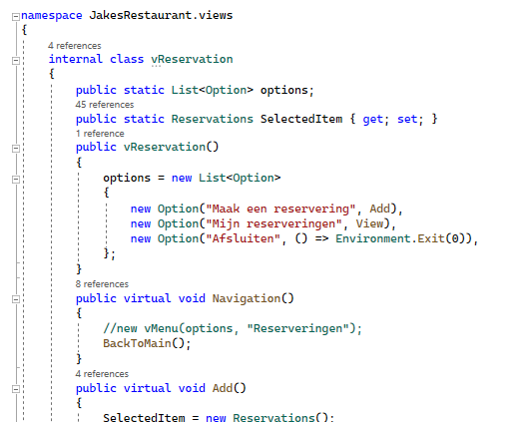

vAdminReservation Class

Deze Class verlengt en overschrijft de 24 uur restricties en geeft ook andere mogelijkheden, zoals het verwijderen van een bestelling aan de admin/product eigenaar. Deze View Class is alleen beschikbaar voor de admin.

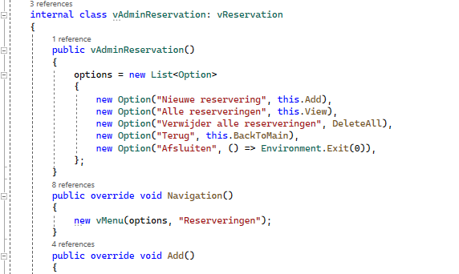

## GitHub contributie

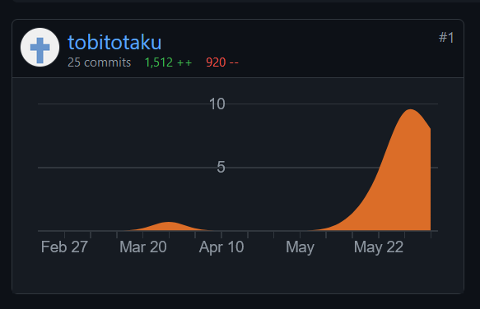

Dit zijn de activiteiten van mijn GIT commits. Je ziet dat er in het begin geringe of lage. Activiteiten zijn. Dat komt omdat ik in mijn eigen account aan het experimenteren was. Aan het eind ben ik meer aan de reservering-functionaliteit gaan werken. De reservering-functionaliteit brengt alle onderdelen, o.a. Products, Users, DiningTable, Themes and OpeningTimes bij elkaar. Omdat reservering afhankelijk is van deze onderdelen kon ik pas aan het eind ermee aan de slag.

Daarnaast heb ik mij ingezet op Menu opbouw en de hiërarchisch structuur van de Menu’s en Submenu‘s.

## SCRUM Board taken

De onderstaande afbeelding scherm afdruk van onze SCRUM board van de taken die ik of in samenwerking met een groepslid heb afgerond.

